НАЦІОНАЛЬНИЙ ТЕХНІЧНИЙ УНІВЕРСИТЕТ УКРАЇНИ
«КИЇВСЬКИЙ ПОЛІТЕХНІЧНИЙ ІНСТИТУТ імені ІГОРЯ СІКОРСЬКОГО»
Дисципліна: Безпека інформаційних систем

ЗВІТ
до комп'ютерного практикуму №2
Тема: Шифр Тритеміуса

Студент: Михайлець Артем Миколайович
Група: ТВ-33
Викладач: Гаврилко Євген Володимирович
м. Київ, 2026 р.
Посилання на код (GitHub): ________________________________

1. Мета роботи
Модифікувати криптосистему з КП №1 для реалізації шифру Тритеміуса з ключами: лінійним (A, B), нелінійним (A, B, C) та гаслом.
2. Короткі теоретичні відомості
Шифр Тритеміуса — удосконалення шифру Цезаря зі змінним кроком зміщення k. Формули ті самі y = (x + k) mod n, але k залежить від позиції p літери:
лінійний: k = A·p + B
нелінійний: k = A·p² + B·p + C
гасло: k береться з повторюваного ключового рядка
3. Тестові приклади
Відкритий текст: "Алфавіт"
Лінійний ключ 2,5: "Дтаілце" → розшифр. "Алфавіт"
Нелінійний ключ 1,2,3: "Гсвощмє" → розшифр. "Алфавіт"
Гасло «ключ»: "Кьтчмцр" → розшифр. "Алфавіт"
4. Результати тестування (скріншоти)
Крок 1. Лінійний режим (A, B)
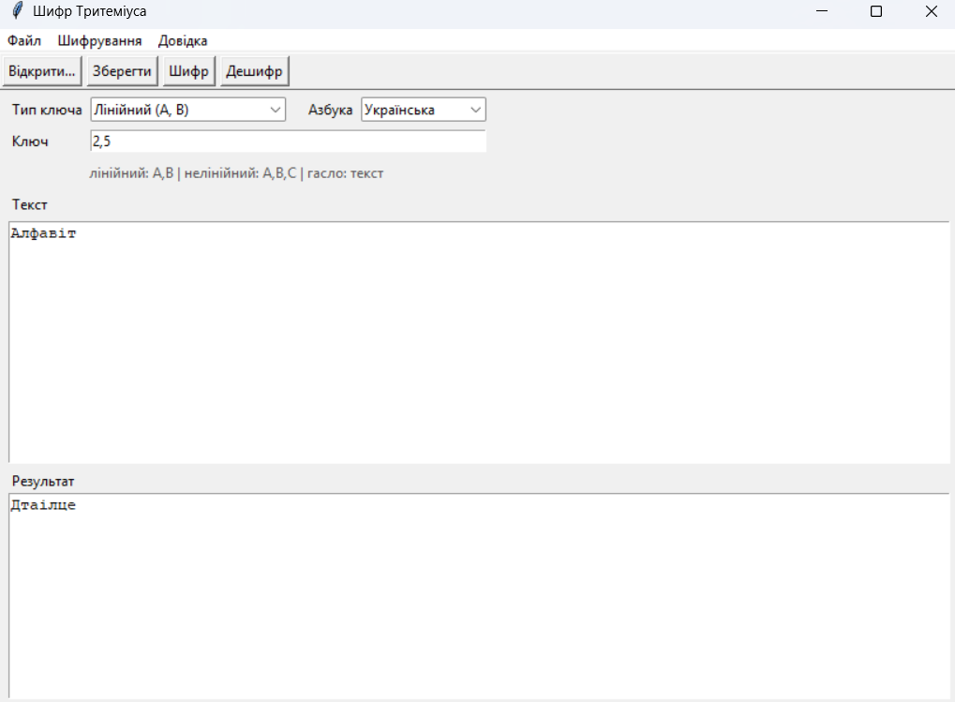
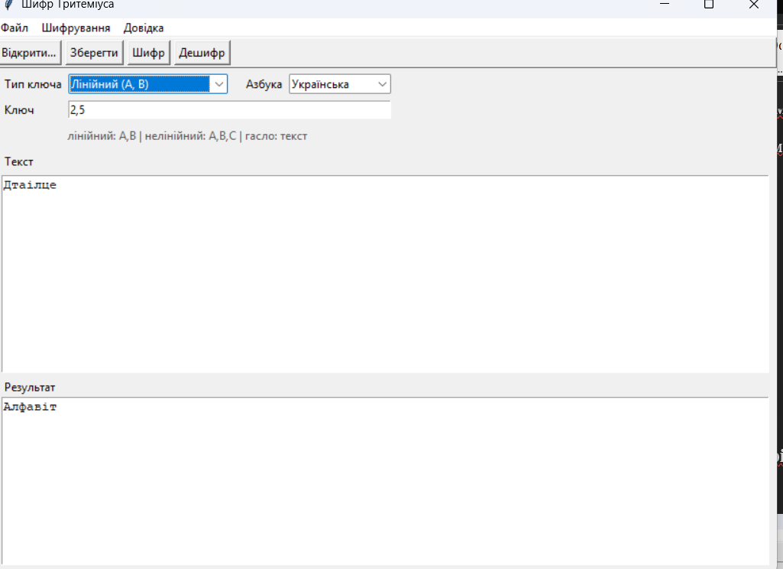
Крок 2. Нелінійний режим (A, B, C)
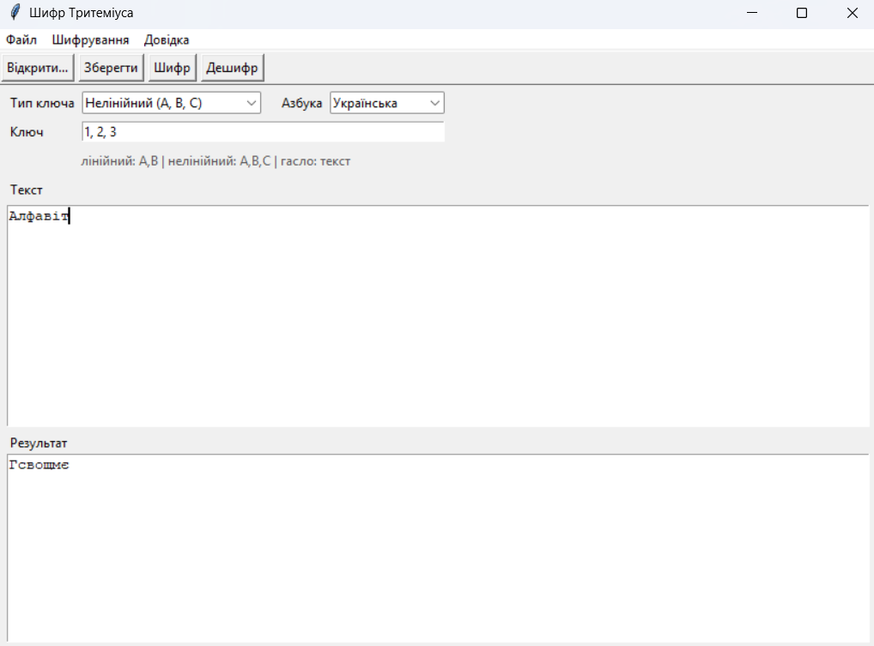
Крок 3. Режим гасла
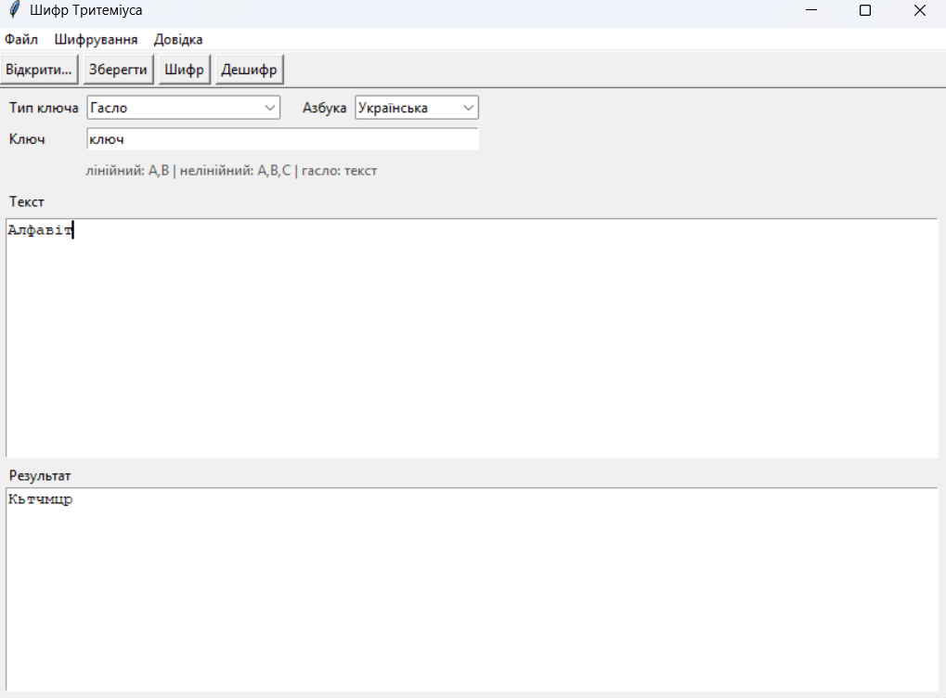
Крок 4. Фрагмент коду (TrithemiusCipher)
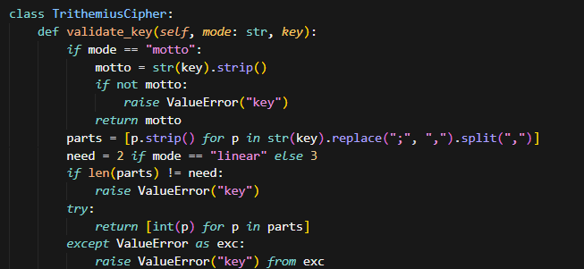
Крок 5. Додаткове — атака за відомою парою
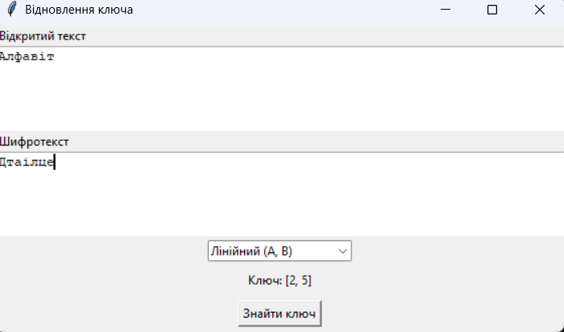
5. Висновки
Реалізовано три режими ключа шифру Тритеміуса, валідацію та GUI на базі КП №1. Додатково працює модуль відновлення ключа за парою відкритий текст — шифротекст.

